Derivata unei funcții într-un punct

🧠 Obiectivul lecției:
Să înțelegem ce înseamnă derivata unei funcții într-un punct, cum se definește, cum se interpretează și când există.

🟦 I. MOTIVAȚIE – De ce ne interesează derivata?
Să presupunem că ai un obiect care se mișcă. Îi notezi poziția în funcție de timp:
s(t)=poziția la momentul t.s(t) = \text{poziția la momentul } t.
Dacă vrei să afli cât de repede se mișcă obiectul la un anumit moment (viteza), nu poți calcula cu „viteza medie” clasică. Ai nevoie de o viteză instantanee, adică exact în acel punct de timp.
Aici intervine derivata.

🟦 II. DEFINIȚIE – Derivata într-un punct
Avem o funcție f(x)f(x), definită într-un interval. Alegem un punct fix x0x_0 din acel interval.
Definim derivata în acel punct astfel:
f′(x0)=lim⁡h→0f(x0+h)−f(x0)hf'(x_0) = \lim_{h \to 0} \frac{f(x_0 + h) - f(x_0)}{h}
Aceasta este definiția formală a derivatei.

🟦 III. INTERPRETARE – Ce înseamnă această formulă?
Să înțelegem pe pași simpli:
- Alegem un punct x0x_0 pe grafic.
- Apoi alegem un punct apropiat: x0+hx_0 + h.
- Calculăm o panta a secantei dintre cele două puncte:
f(x0+h)−f(x0)h\frac{f(x_0 + h) - f(x_0)}{h}
- Apoi micșorăm distanța dintre cele două puncte: h→0h \to 0.
- În final, obținem panta tangentei la grafic în punctul x0x_0.
Derivata este panta tangentei la graficul funcției în punctul x0x_0.

🟦 IV. EXEMPLU PRACTIC
Exemplu: f(x)=x². Calculăm derivata în x₀=1
Aplicăm definiția:
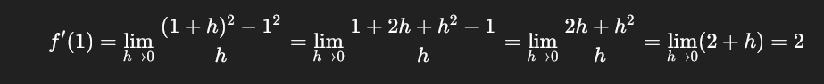 Așadar, derivata este f′(1) = 2
Interpretare:
- Tangenta la graficul lui f(x)=x² în punctul x=1 are pantă 2.
- Dacă te-ai mișca pe această curbă, în acel punct ai urca cu o viteză de 2 unități pe orizontală.

🟦 V. GRAFIC
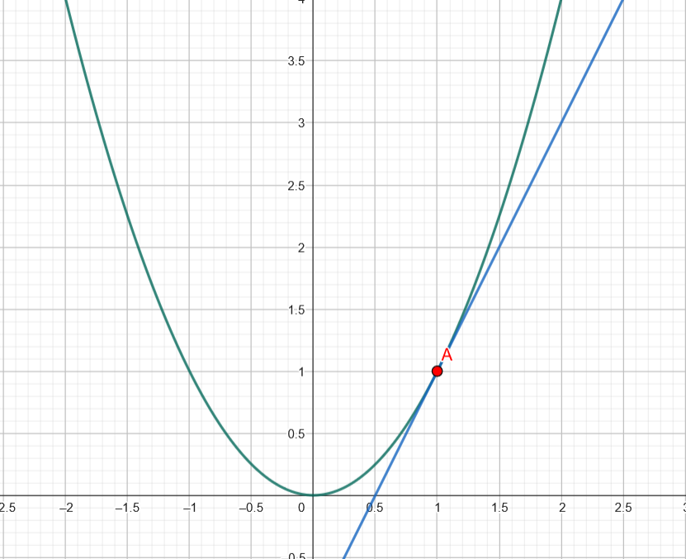

🟦 VI. CONDIȚII DE DERIVABILITATE
Funcția trebuie să fie:
- Definită în punctul respectiv.
- Continuuă în acel punct (fără întreruperi).
- Fără colțuri sau rupturi (adică graficul trebuie să fie neted).
Exemplu negativ:
f(x)=∣x∣⇒nu e derivabilă în x=0
Are un colț în acel punct → derivata nu există.

🟦 VII. CONCLUZII
- Derivata într-un punct măsoară viteza de schimbare a funcției în acel punct.
- Reprezintă panta tangentei la graficul funcției.
- Este folosită în fizică (viteză, accelerație), economie (rate de creștere), geometrie (pante de curbe), etc.

